# GitHub greinar og samruni – *GitHub brances and merging*

Eftir að hafa afritað „**github_verkefni**“ á GitHub reikningin þinn (*account*) þá afritar þú það yfir á (local) vinnusvæði þitt samkvæmt eftirfarandi lýsingu.

Afritaðu slóðina að verkefninu *á þínum* GitHub reikningi

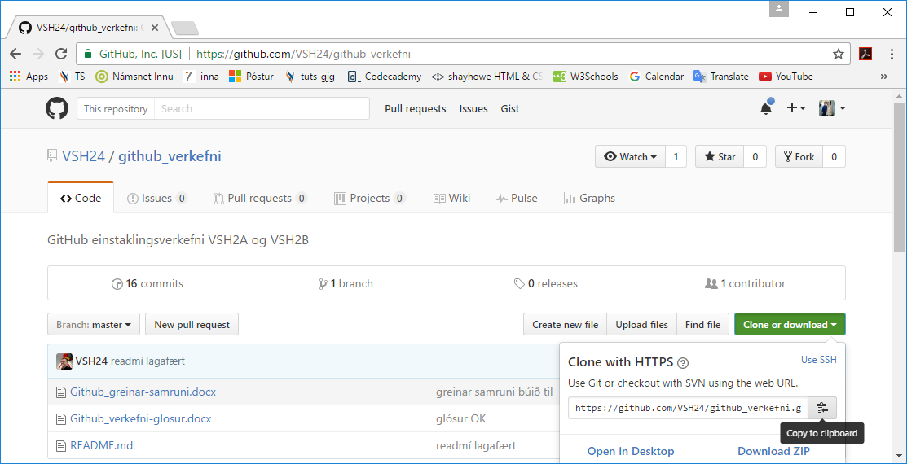

**Git-Bash** opnað

1. cd = vísað á vinnusvæðið
2. git clone = „github_verkefni“ afritað á H drifið
3. cd = vísið á „github_verkefni“
4. (master) sýnir að git útgáfustjórn er í gangi

gjg@TV620-00 MINGW64 ~

1 $ cd /h/github_verkefni

gjg@TV620-00 MINGW64 ~

2 $ git clone https://github.com/VSH24/github_verkefni.git

Cloning into 'github_verkefni'...

remote: Counting objects: 41, done.

remote: Compressing objects: 100% (31/31), done.

remote: Total 41 (delta 13), reused 31 (delta 8), pack-reused 0

Unpacking objects: 100% (41/41), done.

Checking connectivity... done.

gjg@TV620-00 MINGW64 ~

3 $ cd /h/github_verkefni

gjg@TV620-00 MINGW64 /h/github_verkefni (master)

4 $

Í geymslunni „*github_verkefni*“ er mappan „***litaval***“ með vefsíðu og stílsíðu sem þú átt að vinna með í GitHub verkefninu.

**Fylgdu eftirfarandi aðgerðum:**

1. Gerðu nýja **grein** (*Branch*) í Git - *git branch* ***vetur***
2. $ *git checkout -b vetur* (*Switched to a new branch 'vetur'*)
3. Bættu nýju litaþema fyrir .*vetur* í stílsíðu og skiptu yfir í *class=“vetur“*   
   í HTML skjali
4. $ *git add .*
5. $ *git commit -m 'skipti yfir í vetur litaþema'*
6. $ *git status*
7. Skoðaðu vefsíðuna í vafra
8. Skiptu aftur yfir í master í Git og ræstu (*refresh* - F5) vafrann
9. Vistaðu aðgerðina og uppfærðu geymsluna á GitHub $ *git push*

**Breyting á Github**

1. Gerðu breytingar á *README.md* skjali á Github

**Samanburður og leiðrétting**

1. Settu saman greinina „***vetur***“ við „***master***“   
   þannig að ***vetur*** litaþema er á ***master*** útgáfunni.
2. Sendu breytingarnar yfir á GitHub (*ef það er hægt*)
3. Skoðaðu mismun á **Git** (*local*) og **Github** notaðu  
   $ *git pull* og $ *git diff* - Lagfærðu ágreining* (*Conflict*)
4. Skilaðu Git yfir í Github (*í lagi - Your branch is up-to-date with 'origin/master'.)*

Notandi@Notandi-THINK MINGW64 ~/Desktop/Git/github_verkefni (master)

$ git status

On branch master

Your branch is up-to-date with 'origin/master'.

* Í skjalinu „Árekstur-Conflict.docx“ er dæmi um ágreining

Námsmat miðast við hvernig vinnuferlið er á github

**https://github.com/þinnReikningur/**[**github_verkefni**](https://github.com/VSH24/github_verkefni/commits/master)/**Commits**

**Námsmat:**

**GIT spurningar (2%)**

Spurningum er svarað í ***git_svor.txt*** samkvæmt leiðbeiningum

**GIT útgáfustýring (6%)**

1. 3% ***Git_verkefni*** Vinnusvæði vaktað með Github útgáfustjórnun og verkefnið   
   leyst samkvæmt verklýsingu.
2. 3% ***Github_verkefni*** afritað með goggunaraðferðinni „***Fork Repository***“ af [https://github.com/VSH24/github_verkefni](https://github.com/VSH24/github_verkefni%20) á eigin *GitHub reikning* *(GitHub Account*)

Geymlsan (*repository*) er sett á local vinnusvæði með „***Git clone***“ í Git Bash og verkefnið   
leyst samkvæmt verklýsingu sem fylgir með geymslunni.

**Allar aðgerðir og skráningar (***Branches/Commits***) eiga að vera í sögu skjalana   
(** *Commits / History* **) á GitHub.**

**Verkefnaskil á Innu:** Skilaðu tengli á GitHub geymsluna þína í öllum áföngunum sem eru með hópverkefnið.

*Git Bash – Windows! Do not forget to add a comment when you commit your files. Strategic commenting in Git is as important as commenting code. If you accidentally forget to add a comment and end up in a strange screen where you can no longer enter any commands and q wont work*

* press ESC
* type :q!
* ENTER